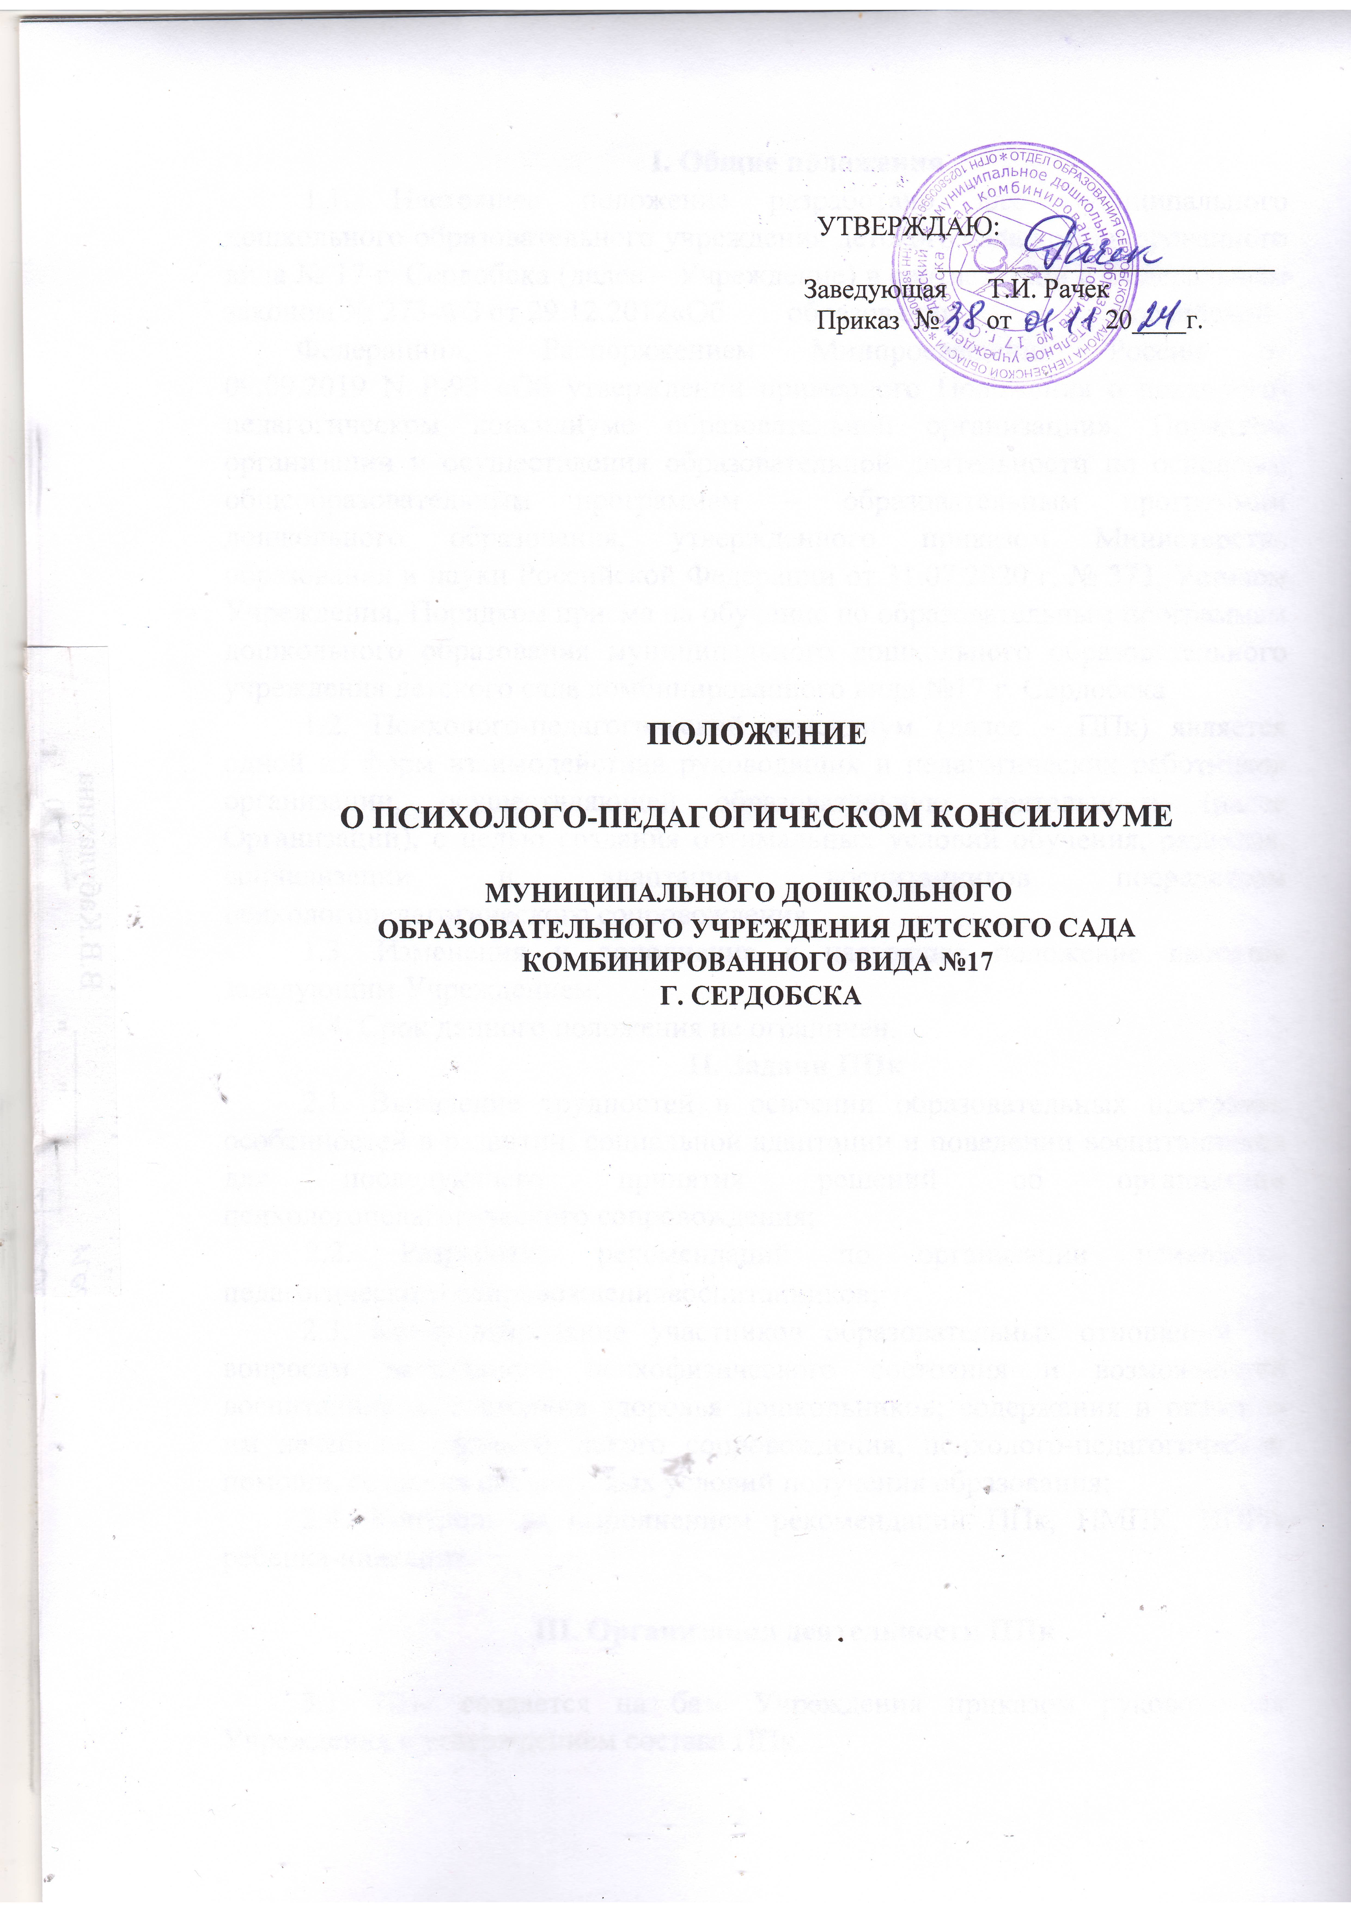I. Общие положения
1.1. Настоящее положение разработано для муниципального дошкольного образовательного учреждения детского сада комбинорованного вида № 17 г. Сердобска (далее – Учреждение) в соответствии с Федеральным законом № 273-ФЗ от 29.12.2012«Об образовании в Российской Федерации», Распоряжением Минпросвещения России от 09.09.2019 N Р-93 «Об утверждении примерного Положения о психолого-педагогическом консилиуме образовательной организации», Порядком организации и осуществления образовательной деятельности по основным общеобразовательным программам – образовательным программам дошкольного образования, утвержденного приказом Министерства образования и науки Российской Федерации от 31.07.2020 г. № 373, Уставом Учреждения, Порядком приема на обучение по образовательным программам дошкольного образования муниципального дошкольного образовательного учреждения детского сада комбинированного вида №17 г. Сердобска
1.2. Психолого-педагогический консилиум (далее - ППк) является одной из форм взаимодействия руководящих и педагогических работников организации, осуществляющей образовательную деятельность (далее Организации), с целью создания оптимальных условий обучения, развития, социализации и адаптации воспитанников посредством психологопедагогического сопровождения.
1.3. Изменения и дополнения в настоящее положение вносятся заведующим Учреждением.
1.4. Срок данного положения не ограничен.

II. Задачи ППк
2.1. Выявление трудностей в освоении образовательных программ, особенностей в развитии, социальной адаптации и поведении воспитанников для последующего принятия решений об организации психологопедагогического сопровождения;
2.2. Разработка рекомендаций по организации психолого-
педагогического сопровождениявоспитанников;
2.3. Консультирование участников образовательных отношений по вопросам актуального психофизического состояния и возможностей воспитанников, состояния здоровья дошкольников; содержания и оказания им лечебно-профилактического сопровождения, психолого-педагогической помощи, создания специальных условий получения образования;
2.4. Контроль за выполнением рекомендаций ППк, ПМПК, ИПРА ребенка-инвалида.

III. Организация деятельности ППк
3.1. ППк создается на базе Учреждения приказом руководителя Учреждения с утверждением состава ППк.
3.2. В ППк ведется документация согласно приложению 1 данного положения.
Архив документации ППкхранится в учреждении в течение 5 лет.
3.3. Общее руководство деятельностью ППк возлагается на заведующего Учреждением.
3.4. Состав ППк: председатель ППк – старший воспитатель, педагогпсихолог, учителя-дефектологи. Из числа членов ППк выбирается секретарь ППк. На заседании ППк могут присутствовать в качестве приглашенных воспитатели, медицинские работники, родители (законные представители).
3.5. Заседания ППк проводятся под руководством Председателя ППк или лица, исполняющего его обязанности.
3.6. Ход заседания фиксируется в протоколе (приложение 2).
Протокол ППк оформляется не позднее пяти рабочих дней после проведения заседания и подписывается Председателем ППк и секретарем ППк. Нумерация протоколов начинается с начала учебного года.
3.7. Коллегиальное решение ППк, содержащее обобщенную характеристику воспитанника и рекомендации по организации психологопедагогического сопровождения, фиксируются в заключении (приложение 3). Заключение подписывается всеми членами ППк в день проведения заседания и содержит коллегиальный вывод с соответствующими рекомендациями, которые являются основанием для реализации психологопедагогического сопровождения обследованноговоспитанника.
Коллегиальное заключение ППк доводится до сведения родителей (законных представителей) в день проведения заседания.
В случае несогласия родителей (законных представителей) воспитанника с коллегиальным заключением ППк они выражают свое мнение в письменной форме в соответствующем разделе заключения ППк, а образовательный процесс осуществляется по ранее определенному образовательному маршруту в соответствии с соответствующим федеральным государственным образовательным стандартом.
Коллегиальное заключение ППк доводится до сведения педагогических работников, работающих с обследованным воспитанником, и специалистов, участвующих в его психолого-педагогическом сопровождении, не позднее трех рабочих дней после проведения заседания.
3.8. При направлении воспитанника на психолого-медикопедагогическую комиссию (далее - ПМПК) оформляется Представление ППк навоспитанника (приложение 4).
Представление ППк на воспитанника для предоставления на ПМПК выдается родителям (законным представителям) под личную подпись.

IV. Режим деятельности ППк
4.1. Периодичность проведения заседаний ППк определяется запросом Учреждения на обследование и организацию комплексного сопровождения воспитанникови отражается вплане-графике проведения заседаний.
4.2. Заседания ППк подразделяютсяна плановые и внеплановые.
4.3. Плановые заседания ППк проводятся в соответствии с планомграфиком проведения, но не реже одного раза в полугодие, для оценки динамики обучения и коррекции для внесения (при необходимости) изменений и дополнений в рекомендации по организации психологопедагогического и лечебно-профилактического сопровождения обучающихся.
4.4. Внеплановые заседания ППк проводятся при зачислении нового воспитанника, нуждающегося в психолого-педагогическом сопровождении; при отрицательной (положительной) динамике обучения и развития воспитанника; при возникновении новых обстоятельств, влияющих на обучение и развитие воспитанника в соответствии с запросами родителей (законных представителей) воспитанника, педагогических и руководящих работников Учреждения; с целью решения конфликтных ситуаций и других случаях.
4.5. При проведении ППк учитываются результаты освоения содержания образовательной программы, комплексного обследования специалистами ППк, степень социализации и адаптациивоспитанника.
На основании полученных данных разрабатываются рекомендации для участников образовательных отношений по организации психологопедагогического сопровождениявоспитанника.
4.6. Деятельность специалистов ППк осуществляется бесплатно.
4.7. Специалисты, включенные в состав ППк, выполняют работу в рамках основного рабочего времени, составляя индивидуальный план работы в соответствии с планом заседаний ППк, а также запросами участников образовательных отношений на обследование и организацию комплексного сопровождениявоспитанников.
Специалистам ППк за увеличение объема работ устанавливается доплата, размер которой определяетсяУчреждениемсамостоятельно.

V. Проведение обследования
5.1. Процедура и продолжительность обследования ППк определяются исходя из задач обследования, а также возрастных, психофизических и иных индивидуальных особенностей обследуемоговоспитанника.
5.2. Обследование воспитанника специалистами ППк осуществляется по инициативе родителей (законных представителей) или сотрудников Учреждения с письменного согласия родителей (законных представителей) (приложение 5).
5.3. Секретарь ППк по согласованию с председателем ППк заблаговременно информирует членов ППк о предстоящем заседании ППк, организует подготовкуи проведение заседания ППк.
5.4. На период подготовки к ППк и последующей реализации рекомендаций воспитаннику назначается ведущий специалист: учительдефектолог. Ведущий специалист представляет воспитанника на ППк и выходит с инициативой повторных обсуждений на ППк (при необходимости).
5.5. По данным обследования каждым специалистом составляется заключение и разрабатываются рекомендации.
На заседании ППк обсуждаются результаты обследования ребенка каждым специалистом, составляется коллегиальное заключениеППк.
5.6. Родители (законные представители) имеют право принимать участие в обсуждении результатов освоения содержания образовательной программы, комплексного обследования специалистами ППк, степени социализации и адаптациивоспитанника.
VI. Содержание рекомендаций ППк по организации психолого-педагогического сопровождениявоспитанников
6.1. Рекомендации ППк по организации психолого-педагогического сопровождения воспитанника с ограниченными возможностями здоровья конкретизируют, дополняют рекомендации ПМПК и могут включать в том числе:
- разработку адаптированной образовательной программы дошкольного образования;
- разработку индивидуального учебного планавоспитанника;
- разработку индивидуального образовательного маршрута;
- адаптациюобразовательныхидиагностическихматериалов;
- предоставление услуг тьютора, ассистента (помощника), оказывающего воспитаннику необходимую техническую помощь, на период адаптации воспитанникавУчрежденииили на постоянной основе;
- другие условия психолого-педагогического сопровождения в рамках компетенцииУчреждения.
6.2. Рекомендации ППк по организации психолого-педагогического сопровождения воспитанника на основании медицинского заключения могут включать условия обучения, воспитания и развития, требующие организации обучения по индивидуальному учебному плану, расписанию, медицинского сопровождения, в томчисле:
- дополнительный выходной день;
- сокращенный день пребывания ребенка в ДОО;
- организация дополнительной двигательной нагрузки в течение дня / снижение двигательной нагрузки;
- предоставление дополнительных перерывов для приема пищи, лекарств;
- предоставление услуг ассистента (помощника), оказывающего воспитанникамнеобходимую техническую помощь;
- другие условия психолого-педагогического сопровождения в рамках компетенцииУчреждения.
6.3. Рекомендации ППк по организации психолого-педагогического сопровождения воспитанника, испытывающего трудности в освоении адаптированной образовательной программы, развитии и социальной адаптациимогутвключать в том числе:
- проведение групповых и (или) индивидуальных коррекционноразвивающихзанятий своспитанником;
- разработку индивидуального учебного планавоспитанника;
- разработку индивидуального образовательного маршрута;
- адаптацию образовательных идиагностических материалов;
- другие условия психолого-педагогического сопровождения в рамках компетенцииУчреждения.
6.4. Рекомендации по организации психолого-педагогического сопровождения воспитанников реализуются на основании письменного согласия родителей (законных представителей).

VII. Ответственность ППк
7.1. ППк несет ответственность:
- за выполнение, выполнение не в полном объеме или невыполнение закрепленных за ним задач и функций;
- принимаемые решения;
- сохранение тайны информации о состоянии физического и психического здоровья воспитанника, о принятом решении ППк.
Приложение 1
к Положению опсихолого-педагогическом
консилиуме ДОО
Документация ППк
  - Приказ о создании ППк с утвержденным составом специалистов
ППк;
  - Положение о ППк;
  - План-графикпроведения плановых заседаний ППк на учебный год;
  - Журнал учета заседаний ППк и воспитанников, прошедших ППк по форме:
N  п/п | Дата | Тематика заседания | Вид консилиума (плановый/внеплановый)
  - Журнал регистрации коллегиальных заключений психологопедагогического консилиума по форме:
N  п/п | ФИО  воспитанника, группа | Дата рождения | Инициатор обращения | Повод обращения в  ППк | Коллегиальное заключение | Результат обращения
  - ПротоколызаседанияППк;
7.Карта развития воспитанника, получающего психологопедагогическое сопровождение.
Содержание карты развития:
- результаты комплексного обследования,
- характеристика или педагогическое представление навоспитанника,
- коллегиальное заключение консилиума,
- копии направлений наПМПК,
- согласие родителей (законных представителей) на обследование и психолого-педагогическое сопровождение ребенка,
- данные об обучении ребенка в группе,
- данные по коррекционной-развивающей работе, проводимой специалистами психолого-педагогического сопровождения.
Карта развития хранится у председателя консилиума и выдается заведующему Учреждения, педагогам и специалистам, работающим с воспитанником.
8. Журнал направлений обучающихся на ПМПК по форме:
N  п/п | ФИО  воспитанника, группа | Дата рождения | Цель направления | Причина направления | Отметка о получении направления родителями
Получено: далее перечень документов, переданных родителям (законным представителям)
Я, ФИО родителя (законного представителя) пакет документов получил(а).
"__" ____________ 20__ г.
Подпись:
Расшифровка:
_________________

Приложение 2
к Положению опсихолого-педагогическом
консилиуме ДОУ
Протокол заседания психолого-педагогического консилиума
МДОУ детский сад № 17
№ ____ от "__" __________ 20__ г.
Присутствовали:
И.О.Фамилия (должность вДОУ, роль в ППк),
И.О.Фамилия (мать/отец ФИО обучающегося).
Повестка дня:
1. ... 2. ...
Ход заседания ППк:
- ...
- ...
Решение ППк:
1. ... 2. ...
Приложения: (характеристики, представления на воспитанника, результаты, продуктивной деятельности воспитанника, и другие необходимые материалы):
- ...
- ...
Председатель ППк | _____________ И.О.Фамилия
СекретарьППк: | _____________И.О.Фамилия
Другие присутствующие на заседании (родители (законные представители) и др. лицапри наличии):
_____________И.О.Фамилия
_____________И.О.Фамилия
Приложение 3
к Положению о психолого-педагогическом
консилиуме ДОУ

Коллегиальное заключение психолого-педагогического консилиума МДОУ детский сад № 17
Дата "____" __________ 20___ года
Общие сведения
ФИОвоспитанника:
Дата рождениявоспитанника: Группа:
Образовательная программа:
Причина направления на ППк:
Коллегиальное заключение ППк
Указываются выводы об имеющихся у ребенка трудностях (без указания диагноза) в развитии, обучении, адаптации (исходя из актуального запроса) и о мерах, необходимых для разрешения этих трудностей, включая определение видов, сроков оказания психолого-медико-педагогической помощи.
Рекомендациипедагогам:
__________________________________________________________________
__________________________________________________________________ __________________________________________________________________ __________________________________________________________________ __________________________________________________________________
__________________________________________________________________
Рекомендации родителям:
__________________________________________________________________
__________________________________________________________________
__________________________________________________________________ __________________________________________________________________ __________________________________________________________________ __________________________________________________________________ Приложение: (планы коррекционно-развивающей работы, индивидуальный образовательный маршрут и другие необходимые материалы):
Председатель ППк Члены ППк: | _____________ И.О.Фамилия
_____________И.О.Фамилия
_____________И.О.Фамилия
С решением ознакомлен(а)
_____________/____________________________________
(подпись и ФИО (полностью) родителя (законного представителя)
С решением согласен (на)
_____________/____________________________________
(подпись и ФИО (полностью) родителя (законного представителя)
С решением согласен(на) частично, не согласен(на) с пунктами:
__________________________________________________________________ __________________________________________________________________ __________________________________________________________________
______________/____________________________________
(подпись и ФИО (полностью) родителя (законного представителя)

Приложение 4
к Положению опсихолого-педагогическом
консилиуме ДОУ

Представление психолого-педагогического консилиума навоспитанникадля предоставления на ПМПК
__________________________________________________________________
(ФИО, дата рождения, группа)
Общие сведения:
- дата поступления в образовательную организацию; - программа обучения (полное наименование); - форма организации образования:
  - в группе
группа: комбинированной направленности, компенсирующей направленности, общеразвивающая, присмотра и ухода,
кратковременного пребывания, Лекотека и др.);
  - на дому;
  - в форме семейного образования;
  - сетевая форма реализации образовательных программ;
  - с применением дистанционных технологий;
- факты, способные повлиять на поведение и успеваемость ребенка (в образовательной организации): переход из одной образовательной организации в другую образовательную организацию (причины), перевод в состав другой группы, замена воспитателя (однократная, повторная), межличностные конфликты в среде сверстников; конфликт семьи с образовательной организацией, обучение на основе индивидуального учебного плана, индивидуального образовательного маршрута, повторное обучение, наличие частых, хронических заболеваний или пропусков занятий и др.;
- состав семьи (перечислить, с кем проживает ребенок - родственные отношения и количество детей/взрослых);
- трудности, переживаемые в семье (материальные, хроническая психотравматизация, особо отмечается наличие жестокого отношения к ребенку, факт проживания совместно с ребенком родственников с асоциальным или антисоциальным поведением, психическими расстройствами - в томчисле братья/сестры с нарушениями развития, а также переезд в другие социокультурные условия менее чем 3 года назад, плохое владение русским языком одного или нескольких членов семьи, низкий уровень образования членов семьи, больше всего занимающихся ребенком).
Информация об условиях и результатах образования ребенка в образовательной организации:
- Краткая характеристика познавательного, речевого, двигательного, коммуникативно-личностного развития ребенка на момент поступления в образовательную организацию: качественно в соотношении с возрастными нормами развития (значительно отставало, отставало, неравномерно отставало, частично опережало).
- Краткая характеристика познавательного, речевого, двигательного, коммуникативно-личностного развития ребенка на момент подготовки характеристики: качественно в соотношении с возрастными нормами развития (значительно отстает, отстает, неравномерно отстает, частично опережает).
- Динамика (показатели) познавательного, речевого, двигательного, коммуникативно-личностного развития (по каждой из перечисленных линий): крайне незначительная, незначительная, неравномерная, достаточная.
- Динамика (показатели) деятельности (практической, игровой, продуктивной) за период нахождения в образовательной организации.
- Динамика освоения программного материала:
- программа, по которой обучается ребенок (название АОПДО); - достижение целевых ориентиров (в соответствии с годом обучения) (фактически отсутствует, крайне незначительна, невысокая, неравномерная).
- Особенности, влияющие на результативность обучения: мотивация к обучению (фактически не проявляется, недостаточная, нестабильная), сензитивность в отношениях с педагогами в образовательной деятельности (на критику обижается, дает аффективную вспышку протеста, прекращает деятельность, фактически не реагирует, другое), качество деятельности при этом (ухудшается, остается без изменений, снижается), эмоциональная напряженность при необходимости публичного ответа и пр. (высокая, неравномерная, нестабильная, не выявляется), истощаемость (высокая, с очевидным снижением качества деятельности и пр., умеренная, незначительная) и др.
- Отношение семьи к трудностям ребенка (от игнорирования до готовности к сотрудничеству), наличие других родственников или близких людей, пытающихся оказать поддержку, факты дополнительных (оплачиваемых родителями) занятий с ребенком (занятия с учителемдефектологом, психологом, др. специалистами).
- Получаемая коррекционно-развивающая, психолого-педагогическая помощь (конкретизировать); (занятия с дефектологом, психологом, др. специалистом, обозначить когда начались/закончились занятия), регулярность посещения этих занятий, выполнение заданий этих специалистов.
- Информация о проведении индивидуальной профилактической работы (конкретизировать).
- Общий вывод о необходимости уточнения, изменения, подтверждения образовательного маршрута, создания условий для коррекции нарушений развития и социальной адаптации и/или условий проведения индивидуальной профилактической работы.
«____»___________20_____г.
Подпись председателя ППк. Печать образовательной организации.
Дополнительно:
- Для обучающегося по АОП - указать коррекционно-развивающие курсы, динамику в коррекции нарушений;
- Представление заверяется личной подписью руководителя образовательной организации (уполномоченного лица), печатью образовательной организации;
- Представление может быть дополнено исходя из индивидуальных особенностей воспитанника.

Приложение 5
к Положению опсихолого-педагогическом
консилиуме ДОУ

Согласие родителей (законных представителей) воспитанников на проведение психолого-педагогического обследования специалистами ППк
Я, ________________________________________________________________
ФИО родителя (законного представителя) обучающегося
__________________________________________________________________ __________________________________________________________________
(номер, серия паспорта, когда и кем выдан)
являясь родителем (законным представителем)
(нужное подчеркнуть)
__________________________________________________________________ __________________________________________________________________
(ФИО, группа, которуюпосещаетвоспитанник, дата (дд.мм.гг.) рождения)
Выражаю согласие на проведение психолого-педагогического обследования.
"__" ________ 20____ г. /___________/____________________________
(подпись) (расшифровка подписи)

